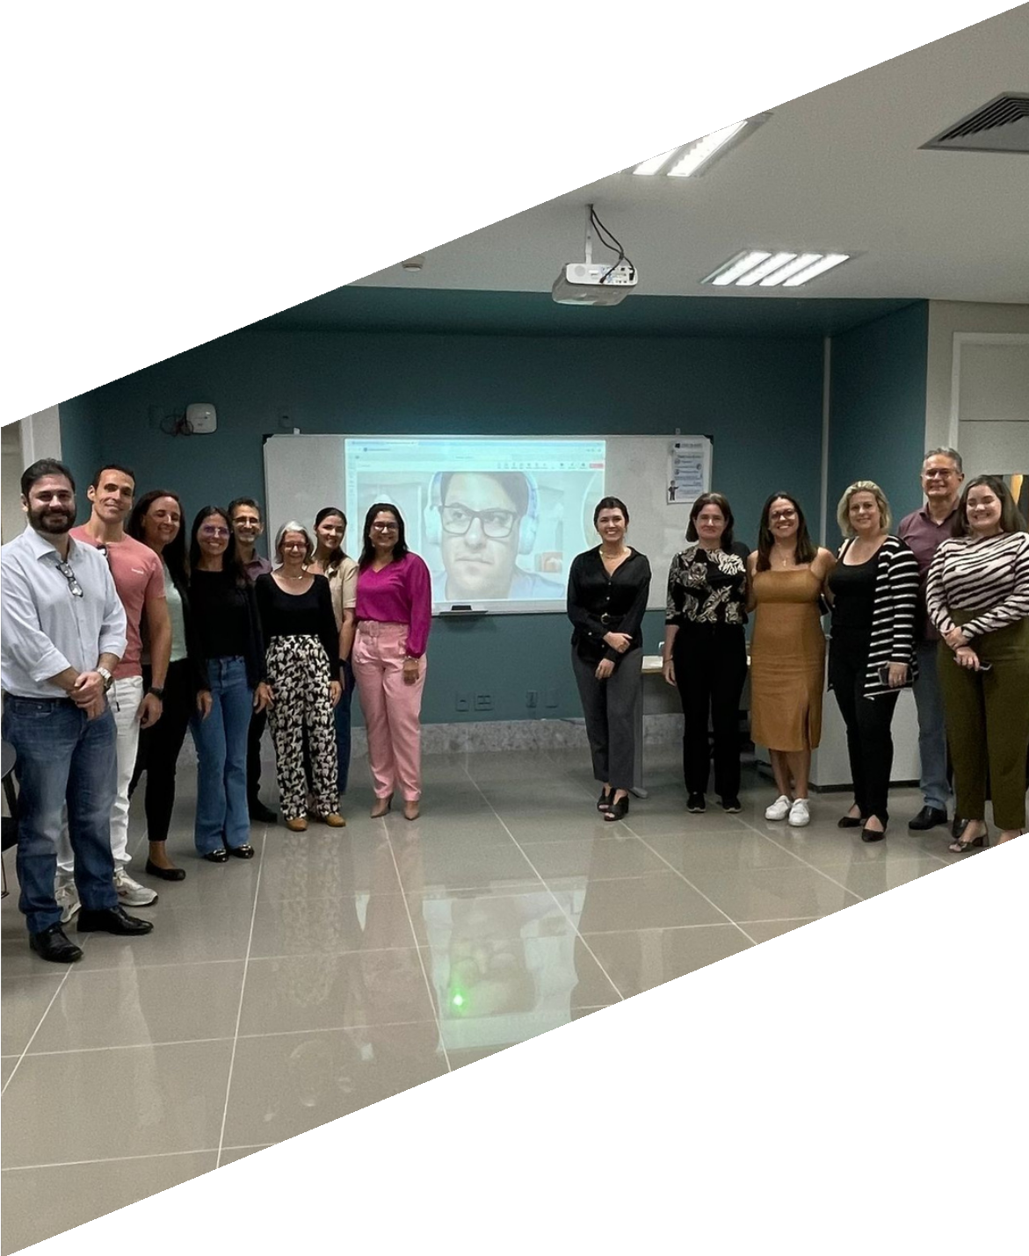


2024
AÇÕES REALIZADAS

CACIN
COMISSÃO DE ACESSIBILIDADE E INCLUSÃO



Relatório de ações, projetos e boas práticas de Acessibilidade e Inclusão Social
Tribunal de Justiça de Pernambuco

MESA DIRETORA

Presidente Des. Ricardo Paes Barreto 1º Vice Presidente

Des. Fausto Campos 2º Vice Presidente Des. Eduardo Sertório Corregedor Geral
Des. Francisco Bandeira de Mello

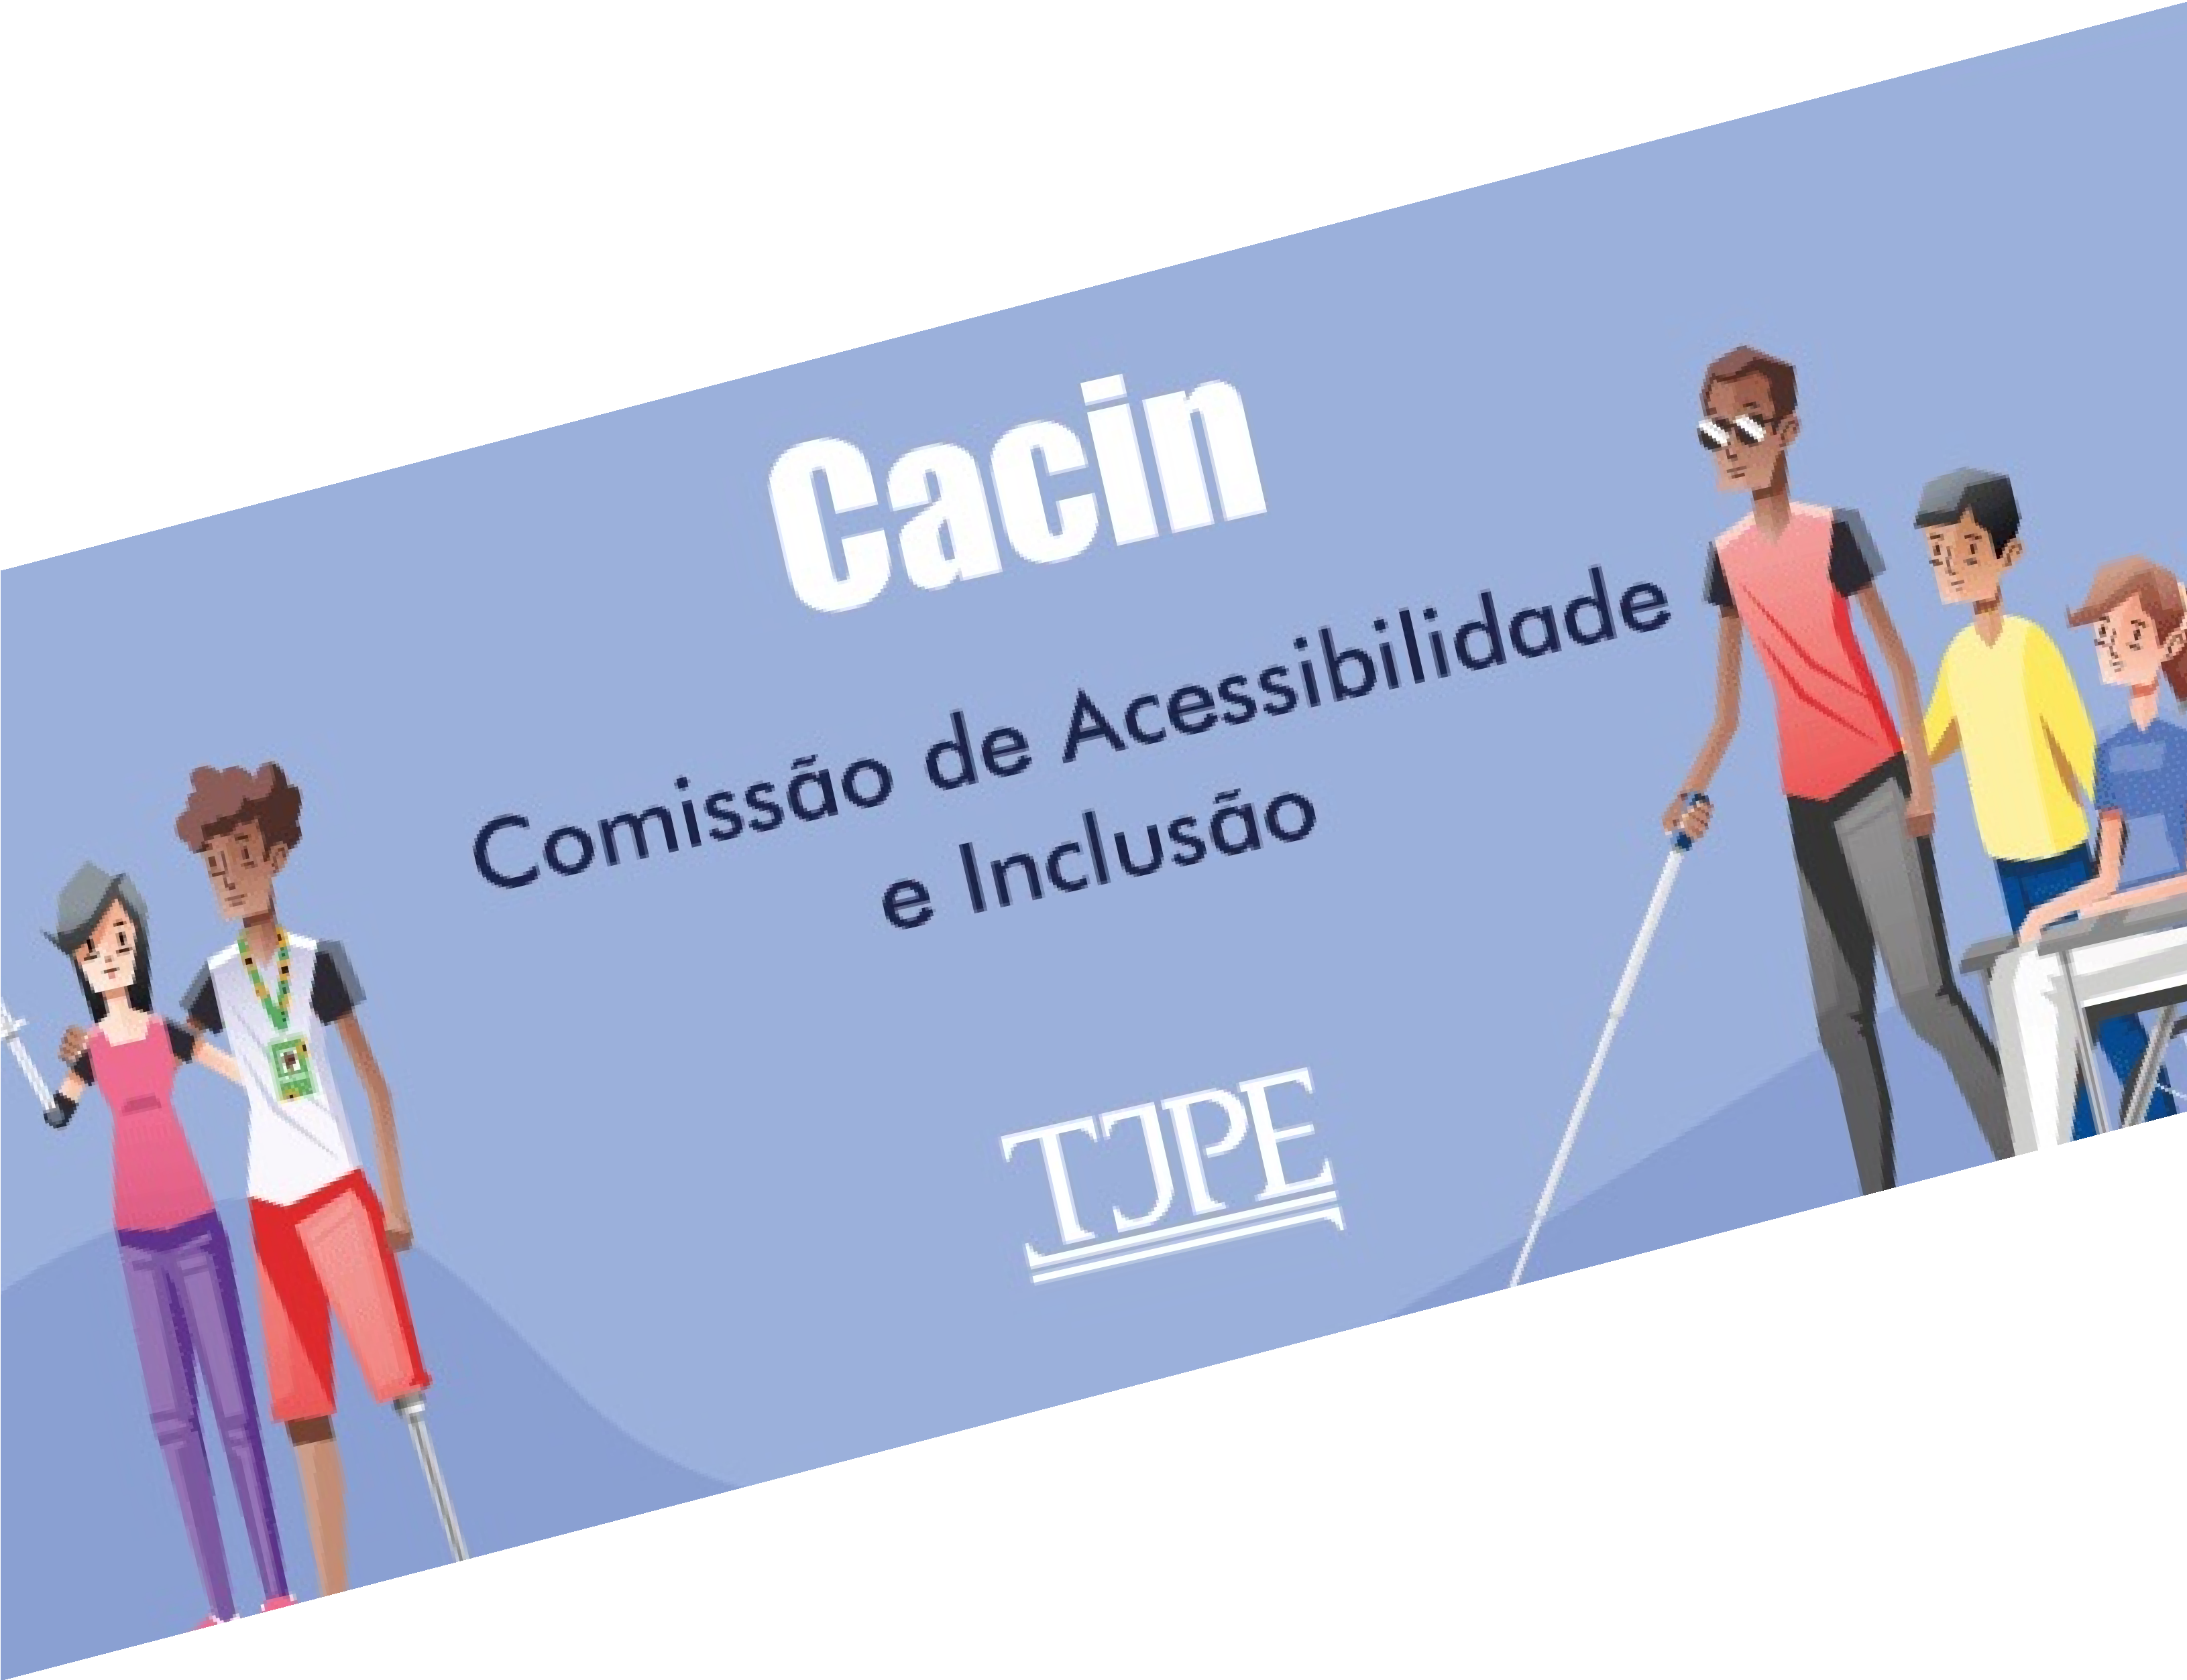
Membros Biênio 2024/2026

PRESIDENTE:
Juiza Ana Marques Veras

SECRETARIAS:
Primeira Secretária: Servidora Sâmia Lacerda Chaves Segunda Secretária: Servidora Marta Vasconcelos de Oliveira.



Sumário

Apresentação 04
Ações relativas à acessibilidade comunicacional 05
Ações relativas à acessibilidade em serviços 08
Ações relativas à acessibilidade tecnológica 14
Áções relativas à acessibilidade física e arquitetônica 16
17
Ácompanhamento Funcional de servidores com deficiência ou com mobilidade reduzida
Conclusão 19
Anexos 22

Apresentação

Este relatório apresenta as ações, projetos e boas práticas desenvolvidas para a promoção da acessibilidade e inclusão no TJPE, no ano de 2024, executadas pelas áreas/setores que integram a Comissão Permanente de Acessibilidades e Inclusão - CACIN, assim como ações de áreas que não a integram formalmente, mas que são de importância crucial para que as ações relacionadas à temática aconteçam. São exemplos dessas a Secretaria de Administração, com licitações e contratos, e o Cerimonial da Presidência, com a realização de vários eventos.
Um grande avanço aconteceu no Tribunal de Justiça de Pernambuco, no ano de 2024, nos quesitos acessibilidade e inclusão. O TJPE tornou-se mais inclusivo e acessível às pessoas com deficiência, melhorando a acessibilidade física de seus Fóruns, oferecendo capacitações relacionadas à temática para seus servidores, dispondo de ferramentas que otimizam o acesso a seu sítio eletrônico, entre outros.
. Houve, também, a criação do Núcleo de Acessibilidade e Inclusão - NAI, por meio da Resolução nº 542, de 08.07.2024 e da Instrução Normativa nº 37, de 21.08.2024, que dispõe sobre esse Núcleo. Essa unidade de caráter permanente, integra a estrutura organizacional da Diretoria Geral do Tribunal e é responsável por assessorar o planejamento, a implementação e o monitoramento de ações que visem a acessibilidade e a inclusão de pessoas com deficiência nos órgãos do Poder Judiciário do Estado de Pernambuco – PJPE e de seus serviços auxiliares.
A seguir, constata-se a evolução positiva da maioria dos indicadores de acessibilidade e inclusão de 2023 para 2024. A meta é que, ano a ano, consigamos atingir positivamente mais servidores e o público externo, promovendo mais inclusão e oferendo mais acessibilidade a todos que necessitam.





Ações relativas à acessibilidade comunicacional

Houve 84 eventos no Tribunal, sendo 59 com algum tipo de acessibilidade comunicacional. O percentual atingido foi de 70,0%. As ferramentas utilizadas para o fim foram intérpretes de LIBRAS, audiodescrição e legendas. Se compararmos com o ano de 2023, em que tivemos dois eventos com algum tipo de acessibilidade, tivemos um incremento de 2850% na acessibilidade nos eventos do TJPE.

Quant. de Eventos com Acessibilidade Comunicacional 2023 x 2024

60
50
40
30
20
10
0
2 59

QEAc - Quant. de Eventos com Acessibilidade Comunicacional

A Escola Judicial – ESMAPE, a Diretoria de Desenvolvimento Humano – SGP, a Diretoria de Saúde, o Cerimonial da Presidência e a Assessoria de Comunicação – ASCOM foram imprescindíveis para o alcance de melhores resultados. No ANEXO I, está contida a lista de todos os eventos com acessibilidade do TJPE em 2024.
Por outro lado, a ASCOM produziu 1.107 matérias jornalísticas com formato acessível, em detrimento de 756 matérias em 2023. Houve um aumento significativo de 46% na quantidade de matérias com acessibilidade em 2024.

1200
1000
800
600
400
200
0

Matérias jornalísticas em formato acessível 2023 x 2024

756 1107

Macess - Quantidade de matérias jornalísticas disponibilizadas em formato acessível

Ainda, a ASCOM produziu 229 vídeos com recursos de acessibilidade, resultando num volume 22% maior que em 2023.

250
200
150
100
50
0

Quantidade de vídeos em formato acessível 2023 x 2024

187 229

Vacess - Quantidade de vídeos produzidos com recurso de acessibilidade

Quanto às publicações no Instagram, com recurso de “descrição para todos verem” (descrição de imagem ou vídeo), houve 581 produzidas pelo Núcleo de Comunicação Virtual e o Núcleo de Publicidade e Design da ASCOM e 32 delas tiveram enfoque em Pessoas com Deficiência – PCD, Transtorno do Espectro Autista – TEA, Síndrome de Down, Capacitismo e Linguagem Simples. Essas publicações estão no ANEXO II.

Ainda, o Núcleo de Comunicação Virtual e Audiovisual transmitiu 19 sessões e cerimônias com intérpretes de LIBRAS no YouTube. O ANEXO III mostra um quadro resumido das atividades da ASCOM.

A Diretoria de Saúde e suas Gerências também contribuíram para potencializar a acessibilidade e inclusão: realizaram a campanha de sensibilização do Abril Azul - Conscientização do Espectro Autista. Vide ANEXO IV.

Ações relativas à acessibilidade em serviços
A acessibilidade em serviços é essencial para promover a inclusão e a igualdade de acesso às pessoas. Ao tornar os serviços acessíveis, o TJPE demonstra seu compromisso com a diversidade e a valorização de todas os indivíduos.

A proporção de servidores (as), com deficiência ou não, capacitados (as) nas temáticas de acessibilidade e inclusão em relação ao total de servidores foi de 12,28% em 2024.

Em 2024, foram 132 servidores (as) com algum tipo de deficiência e 837 servidores (as) sem deficiência capacitados (as) nas temáticas de acessibilidade e inclusão, em detrimento de 13 e 307 servidores com deficiência e sem deficiência respectivamente em 2023. Houve um sensível aumento de pessoas capacitadas: 915% e 173%, nessa ordem:

Servidores com e sem deficiência capacitados na temática de acessibilidade e inclusão

1000

800

600

400

200

0

307
132
13

2023 2024
837

Quant.de servidores (as) com deficiência capacitado (as) nas temáticas de acessibilidade e inclusão das PCD.
Quant. de servidores (as) sem deficiência capacitado (as) nas temáticas de acessibilidade e inclusão das PCD.

A Escola Judicial - ESMAPE promoveu 10 capacitações em acessibilidade e inclusão para magistrados (as) e servidores (as), oferecendo 1.431 vagas nos cursos – 43% e 212% de aumento respectivamente. Vide ANEXO V.

Cursos ofertados e quantidade de vagas oferecidas relacionadas à temática

2000

1500
459
7
10
20232024

1491

1000

500

0

Quant.de cursos oferecidos na temática de acessibilidade e inclusão da pessoa com deficiência no ano-base.
Quantidade de vagas oferecidas em cursos na temática de acessibilidade e inclusão da pessoa com deficiência no ano-base.

O TJPE capacitou 80 servidores do quadro de pessoal em LIBRAS, gerando um aumento de 38% dessas pessoas capacitadas – foram 58 servidores em 2023. Todavia não houve pessoas do quadro auxiliar capacitadas nesse tema, continuando com o mesmo quantitativo de 2023.

Ressaltamos que houve a criação de novas funções de gestor com a reestruturação administrativa no TJPE, havendo um aumento significativo do número de gestores. Em 2023, havia 73 gestores na área meio, e em 2024, houve um pulo para 1.695 gestores, somando-se gestores das áreas meio e fim. Foram capacitados 24% desse total - 407 servidores.

As unidades de Gestão de Pessoas, Tecnologia da Informação e Engenharia/Arquitetura melhoraram sensivelmente seus índices de pessoas capacitadas dentro de suas áreas. Nessa ordem: 300%, 157% e 67% de incremento, conforme quadro a seguir:

Quant. de pessoas capacitadas nas unidades de Gestão de Pessoas, Tecnologia da Informação e Engenharia e Arquitetura 2023 x 2024

20 18
16
10
7
6
4

15

10

5

0
Gestão de Pessoas Tecnologia da Informação Engenharia e Arquitetura

Quant.de cursos oferecidos na temática de acessibilidade e inclusão da pessoa com deficiência em 2023.
Quantidade de vagas oferecidas em cursos na temática de acessibilidade e inclusão da pessoa com deficiência em 2024.
Quanto ao indicador de ações de promoção da inclusão, foram criados três normativos, a assinatura de um convênio com o TRE, seleção interna para audiodescritor e o funcionamento do Programa de Acessibilidade e Inclusão, como enumerados abaixo:

Resolução Nº 542/2024 com a criação do NAI – Núcleo de Acessibilidade e Inclusão;

Resolução Nº 541/2024, que trata sobre condições especiais de trabalho para magistrados e servidores com deficiência em regime de teletrabalho;

Instrução Normativa Nº 42/2024, que dispõe sobre a regulamentação da autodescrição nas audiências, sessões de julgamento e eventos públicos do Tribunal de Justiça de Pernambuco;

Convênio com o TRE sobre utilização de serviço de LIBRAS;

Edital Nº 18/2024 de seleção interna para audiodescritor;

Visitas institucionais onde existem servidores com deficiência - Programa de Acessibilidade e Inclusão.
E quanto ao indicador de quantidade de ações de sensibilização com objetivo de fomentar mudanças atitudinais que favoreçam a ampliação da acessibilidade e inclusão, houve:

Três ações da Gerência de Bem-Estar:

- Programa Justiça Humanizada, no qual foram enviados cartões para todos os servidores do TJPE, sensibilizando os servidores quanto às pessoas PCD.
- Programa de Acompanhamento Funcional
- Programa de Acessibilidade e Inclusão

Três ações da Diretoria de Saúde:

- Promoção de ações de prevenção e promoção em saúde bucal com enfoque no Transtorno do Espectro Autista - TEA na sala de espera da Diretoria de Saúde. Durante esta iniciativa, 45 pacientes, que aguardavam atendimento na sala de espera, receberam orientações sobre os cuidados com a saúde bucal com enfoque em uma abordagem acessível e inclusiva das pessoas no espectro autista.

- Publicação de três textos com temáticas relacionadas ao Autismo na intranet, em parceria com ASCOM:

Transtorno do Espectro Autista - TEA: um jeito próprio de ser humano, no qual também se tem acesso, por meio de link, ao depoimento de uma servidora mãe de uma criança com autismo;
Promovendo um Sorriso Saudável para pessoas no Espectro Autista; Seletividade alimentar em pessoas com TEA.

- Exposição de 10 banners da campanha Abril Azul nos principais prédios do TJPE na Capital.
Sendo assim, esses dois indicadores apresentaram uma evolução positiva de 20% e 100% respectivamente, de um ano para o outro, como mostra o quadro abaixo:

Indicadores de ações de promoção e inclusão e ações de sensibilização com objetivo de fomentar mudanças atitudinais que favoreçam a ampliação da acessibilidade e inclusão.

6 6 6
5
3
5
4
3
2
1
0
2023 2024

Quant.de ações de sensibilização com objetivo de fomentar mudanças atitudinais que favoreçam a ampliação da acessibilidade e inclusão.
Quant. de ações de promoção e inclusão

Em relação aos contratos que envolvam público externo, o TJPE manteve o mesmo quantitativo de 06 contratos. E o quantitativo de contratos que envolvam atendimento ao público externo providos por pessoas aptas na comunicação em LIBRAS sofreu uma diminuição, não havendo contratos com essa característica em 2024. Sendo assim, o indicador de proporção entre esses dois indicadores mencionados diminuiu para zero, em detrimento de 0,33 no ano de 2023.

Por outro lado, a ASCOM, em parceria com a Secretaria de Administração e Diretoria Geral do TJPE, iniciou processo de contratação de empresa de serviços de audiodescrição e de interpretação e tradução da Língua Brasileira de Sinais - LIBRAS.

Ações relativas à acessibilidade tecnológica

A Secretaria de Tecnologia da Informação - SETIC em parceria com a ASCOM disponibilizou a ferramenta de acessibilidade Rybená no Portal do TJPE para que pessoas com deficiência, como pessoas surdas, cegas, com baixa visão, idosas, disléxicas, entre outras consigam traduzir textos para LIBRAS e converter o Português escrito em voz.

A SETIC também realizou a migração da ferramenta Liferay para nuvem (modelo de entrega de serviços de TI pela Internet). Com as atualizações dessa ferramenta, conseguiu-se alcançar maior conformidade com padrões de acessibilidade, maior adesão a funcionalidades de suporte a usuários com deficiência e maior capacidade de personalização e ajustes de interfaces.

Ação | Período | Unid. Envolvidas | Resultados | Indicadores
Contratar e disponibilizar a ferramenta Rybená no  Portal TJPE | Jan a Dez | ASCOM / SETIC | Melhoria no acesso às informações do Portal TJPE para pessoas com  deficiência visual e auditiva. | Programa de leitor de  tela;  Ferramenta de contraste;  Programa de ampliação de tela;  Outros  programas
Migrar  ferramenta Liferay para nuvem | Jan/23 a  Mar/24 | SETIC | Maior conformidade com padrões de acessibilidade, maior adesão a funcionalidades de suporte a usuários com deficiências e maior capacidade personalização e ajustes de interfaces.
Período

Ainda, o TJPE utiliza o ASES (Avaliador e Simulador de Acessibilidade em Sítios) para avaliar o nível de acessibilidade de seu site e de seus links, assim como adotou o Microsoft Teams como ferramenta para videoconferências. Esse aplicativo possui diversas funcionalidades de acessibilidade para tornar as reuniões mais inclusivas. Algumas das principais são: Legendas e Transcrição, Suporte a Leitores de Tela e Teclas de Atalho; Modos de Exibição Personalizáveis; Redução de Ruído e Filtros de Áudio; Suporte a Língua de Sinais e Pinned Video e Tradução e Multilíngue.

Ações relativas a acessibilidade física e arquitetônica
O TJPE, por meio da Diretoria de Engenharia e Arquitetura – DEA promoveu medidas de acessibilidade física para melhoria do acesso e da circulação em edifícios do Tribunal, como construção e reformas de rampas, instalação de elevadores, mobiliários e banheiros acessíveis, pisos tácteis, pisos antiderrapantes, iluminação adequada etc. Os ambientes estão sendo readequados dentro dos padrões normativos, na medida em que ocorrem as manutenções realizadas pela Diretoria de Manutenção e Serviços - DIMAN, ou nos casos em que ocorrem as reformas, mediante licitação.

A Diretoria de Engenharia e Arquitetura - DEA elaborou 07 projetos para construções dos novos Fóruns de Lagoa Grande, Ouricuri, Nazaré da Mata, Tamandaré, Cabo de Santo Agostinho, Vitória de Santo Antão e Rio Formoso. E, também elaborou 15 projetos de reformas e readequações dos:

Fóruns de Jupi, Itapetim, Bodocó, Exu, Cumaru Amaraji, Itambé, Vertentes, Afrânio, Passira; Galpões de Olinda e do Cabanga;
Fórum Paula Batista em Recife;
Ônibus Itinerante dos Juizados Especiais e do Centro Integrado da Criança e do Adolescente – CICA.

A Diretoria de Manutenção - DIMAN executou 05 projetos nos Fóruns de Ipubi, Trindade, Ouricuri, Bodocó e Araripina.
Também, foi instalado piso táctil no pavimento térreo no Fórum Desembargador Rodolfo Aureliano pela própria administração do prédio.

Acompanhamento funcional de servidores com deficiência ou com mobilidade reduzida

Entre os dias 18.09 a 20.09.2024, o TJPE, por meio da CACIN/NAI, o TJPE esteve presente no I Encontro Nacional do Comitê dos Direitos de Pessoas com Deficiência no Âmbito Judicial, promovido pelo Conselho Nacional de Justiça - CNJ, em Brasília-DF, que teve por objetivo fortalecer o diálogo, promover boas práticas e criar diretrizes que assegurem a inclusão e acessibilidade no sistema judicial brasileiro.

Esse Núcleo iniciou suas atividades próprias definidas nas normas relativas à acessibilidade e inclusão, que são:

Participação no acompanhamento funcional dos servidores com deficiência, em parceria com a Secretaria de Gestão de Pessoas - SGP;

Suporte à atualização de norma internas de acessibilidade e inclusão;

Acompanhamento de ações de sensibilização e capacitação do quadro de pessoal, em parceria com a ESMAPE, a fim de promover conscientização e promoção de direitos, e o atendimento adequado às pessoas com deficiência ou mobilidade reduzida. Neste sentido, colaborou com a complementação do curso de “Atendimento aos servidores com deficiência nos espaços públicos” para magistrados;
Em parceria com a ASCOM, também foram produzidos dois vídeos informativos, que estão disponíveis no YouTube oficial do TJPE, por meio dos links:

- https://www.youtube.com/watch?v=Tzw8Z5wfiGg - NAI - Núcleo de Acessibilidade e Inclusão e;

- https://www.youtube.com/watch?v=yFIta-SaKFQ - CACIN - Comissão Permanente de Acessibilidade e Inclusão.

Por fim, vale registrar que a equipe do NAI esteve presente nas reuniões regulares da CACIN, participando ativamente das deliberações e encaminhamentos, conforme atas disponíveis na página da CACIN: https://portal.tjpe.jus.br/web/cacin/atas-das-reunioes.

Conclusão

O Relatório de Acessibilidade e Inclusão Social do Tribunal de Justiça de Pernambuco (TJPE) referente ao ano de 2024 evidencia avanços significativos na promoção da acessibilidade e inclusão, refletindo o compromisso contínuo da instituição com a temática. A criação do Núcleo de Acessibilidade e Inclusão, juntamente com a implementação de normativas específicas e a ampliação de ações inclusivas, demonstra um esforço estruturado para assegurar direitos e aprimorar o acesso de pessoas com deficiência aos serviços judiciais.

Os resultados apresentados, como o aumento expressivo de eventos acessíveis, capacitações em LIBRAS, melhorias tecnológicas e arquitetônicas, reforçam a evolução positiva dos indicadores de acessibilidade. Além disso, iniciativas voltadas ao acompanhamento funcional de servidores com deficiência e campanhas de sensibilização contribuíram para uma cultura organizacional mais inclusiva.

Embora ainda existam desafios a serem superados, o trabalho desenvolvido pelo TJPE e sua Comissão Permanente de Acessibilidade e Inclusão - CACIN sinaliza um futuro promissor, no qual a acessibilidade é cada vez mais incorporada de forma estrutural e eficiente. O compromisso com a melhoria contínua e o impacto positivo das ações implementadas fortalecem a missão de tornar a justiça mais acessível para todos.

Magistrada Ana Marques Veras
Presidente da CACIN

Sâmia Lacerda Chaves Fernandes
1ª Secretária

Marta Vasconcelos de Oliveira
2ª Secretária

Contatos
 www.tjpe.jus.br  cacin@tjpe.jus.br.
NAI@tjpe.jus.br

 (81) 3182-0001

Integrantes da Comissão de Acessibilidade e Inclusão do TJPE
Juíza Ana Marques Veras - Presidente
Juiz Gleydson Gleber Bento Alves de Lima Pinheiro - Suplente da Presidência Sâmia Lacerda Chaves Fernandes - 1ª Secretária
Marta Vasconcelos de Oliveira - 2ª Secretária
liseu Magno Silva Carneiro e Elaine Viana Vilar - Núcleo de Acessibilidade e Inclusão Flavio André Japiassu Resende Montes - Ouvidoria Judiciária
Ana Paula Maia Peres - Diretoria de Desenvolvimento Humano/SGP Ana Caroline da Cunha Lima Leal - Diretoria de Saúde
Rhyan Roberto Ranzan de Britto - Secretaria de Tecnologia da Informação/SETIC: Rute Vitória Arruda Nogueira - Assessoria de Comunicação Social/ASCOM Adriana de Santana Albuquerque - Diretoria de Engenharia e Arquitetura
Camila Auroras Bartholo Arraes Antunes e João Carlos Gonçalves Cavalcanti - Escola Judicial de Pernambuco/ESMAPE
Marta Vasconcelos de Oliveira - Secretaria de Planejamento e Gestão Estratégica/SEPLAN Ayrton da Rocha Lapa Filho - Núcleo de Sustentabilidade
Cristiane de Sá Cavalcanti - Memorial de Justiça
Antônio Edvaldo da Silva Araújo - Secretaria de Infraestrutura e Obras/SIOB

Servidores(as) com deficiência ou que tenham filhos(as) com deficiência: Dayse Macleanne Bezerra de Melo
Maria Auxiliadora de Sousa Arruda Luís André Vaz de Carvalho Mateus Queiroz Cardoso
Sâmia Lacerda Chaves Fernandes Mauro Farias de Mesquita Rodrigo Ferreira Padilha
Gabriela Maria Severien dos Santos

Anexos


Anexo I
| PÁGINA 24
Eventos promovidos pelo TJPE com algum tipo de acessibilidade.

Evento | Unid.  Envolv.. | Data/ Período | Modo | Acessibilidade | Link
14 eventos do CGJ em Ação:  - Recife e RMR  - Caruaru  - Petrolina  - Serra Talhada  - Garanhuns  - Diretorias Remotas | CGJ | Maio a Setembro | Presencial | LIBRAS | https://youtu.be/Aqy XrGhDaZA  https://youtu.be/rMd OFZpeSmY  https://youtu.be/9FF hBN-4se4
Solenidade de Posse da Nova Mesa Diretora do TJPE | ESMAPE | 07/fev | Presencial | Legendas | https://www.youtube  .com/live/- aoYdjXApZ8? si=xicZmF3dQTZ34Pa K
Integra SGP | SGP/DDH | 22/mar | Presencial | Audiodescrição | -
CRIEJAM 2024:  Compreender o passado. Intervir no presente. Desenhar o futuro | ESMAPE | 10/nov/23 a 12/abr/24 | Presencial | LIBRAS | https://www.youtube.com/live/RWKq1XQRJfY?si=qoMcbHQOq_WcVBOK  https://youtu.be/xDcoTvh9SOo  https://youtu.be/WVed2H0IQtg  https://youtu.be/QZgH1L8pAsE
Anexo I - Continuação
| PÁGINA 25
Evento | Unid.  Envolv.. | Data/ Período | Modo | Acessibilidade | Link
Por elas e para elas | Coordenador ia da Mulher do TJPE | 19/06 | Presencial | Legendas | https://youtu.be/xF h6NFV9O7g?  list=PLPYnGN2NZr0j QoZymN1Kj0fxqR0s Z8eJu
Audiência Pública Gestão Participativa da elaboração das Metas Nacionais do Poder Judiciário | Governança | 10/07 | Presencial | Legendas | https://youtu.be/p TkXhUgfxAM? list=PLPYnGN2NZr0 hpYeAhuzdv9ZC9Sc HkEOS6  https://youtu.be/kt2izglsV0Y?list=PLPYnGN2NZr0jQoZymN1Kj0fxqR0sZ8eJu
Solenidade Comemorativa do 53º Aniversário da Corregedoria Geral da Justiça | CGJ | 30/07 | Presencial | Legendas | https://youtu.be/hY8X0u95ZeE?list=PLPYnGN2NZr0jQoZymN1Kj0fxqR0sZ8eJu
II Congresso Nacional de Responsabilidad e Civil - Homenagem ao Professor Silvio Neves Baptista | ESMAPE | 01 e 02/08 | Presencial | LIBRAS | https://youtu.be/Q93ICZzOc5w  https://www.youtube.com/live/BxgKHC2MWCo?si=fnMJgOzkirsCkg7t  https://www.youtube.com/live/EQyOJq27Ox0?si=ZpoRq3ZxvVRJCnSI

Anexo I - Continuação
| PÁGINA 26

Evento | Unid.  Envolv.. | Data/ Período | Modo | Acessibilidade | Link
Aniversário de 202 anos do TJPE | Presidência, Cerimonial e Ascom do TJPE | 19/ago | Presencial | LIBRAS | https://youtu.be/9HFA_ZMb5C8  https://youtu.be/xm3f2qcSv9I?list=PLPYnGN2NZr0jQoZymN1Kj0fxqR0sZ8eJu
Seminário O Transtorno do Espectro Autista e seus desdobramentos nas Varas de Família | CEFAM | 30/ago | Presencial | LIBRAS | https://www.youtube.com/live/ggb3GyB89bY?si=5YP5-UHHIaXQt3NM  https://youtu.be/iAIECbrwzos
Comemoração do Dia do Estagiário e do Voluntário | SGP | 02/set | Híbrido | Legendas | https://youtu.be/kS3WpgM784A?list=PLPYnGN2NZr0jQoZymN1Kj0fxqR0sZ8eJu
Fórum  Pernamb. de Juízas e Juízes de Varas de Combate à Violência Doméstica e Familiar contra a Mulher - FOPEVID | Coordenadoria da Mulher | 23 e 24/set | Híbrido | LIBRAS | https://www.youtube.com/live/YTqOCjUSlyo?si=X2bzUbWWCvalvgPy  https://youtu.be/YTqOCjUSlyo
Congresso de Direito Contratual | ESMAPE | 26 e 27/set | Híbrido | LIBRAS | https://www.youtube.com/live/cQTTdVrRYLQ?si=Z1FQulSwbHEiCXF6  https://youtu.be/cQTTdVrRYLQ
Anexo I - Continuação
| PÁGINA 27
Data/ Período

Evento | Unid.  Envolv. | Data/ Periodo | Modo | Acessib. | Link
Preparação para Aposentadoria | SGP | 06 a 08/nov | Híbrido | LIBRAS | ttps://www.youtub e.com/watch? v=iuSQGiBaTEw&t= 1s
Prata da Casa | SGP | 28/nov | Híbrido | LIBRAS | https://www.youtu be.com/live/D_Fp_ NXKrwE?  si=qILjQYszr5KBrA6 K  https://www.youtu be.com/watch? v=D_Fp_NXKrwE
Congresso Nacional de Direito Penal e Processual Penal | ESMAPE | 09 e 10/dez | Presencial | LIBRAS | https://www.youtube.com/live/rFVlJ176hvQ?si=gehnEzWzpXl7zT9a  https://www.youtube.com/watch?v=rFVlJ176hvQ
Lançamento do Projeto “Laços Fortes” | CEFAM | 11/dez | Presencial | LIBRAS | https://www.youtube.com/live/ZcZwfMTKHX4?si=14du6XApT3wk6HWv  https://www.youtube.com/watch?v=ZcZwfMTKHX4
Anexo I - Continuação
| PÁGINA 28

Evento | Unid.  Envolv. | Data/ Periodo | Modo | Acessib. | Link
Fórum Nacional de Mediação e Conciliação - FONAMEC | NUPEMEC | 13/dez | Presencial | LIBRAS | https://youtube.com/live/D H9MxTDftJQ?feature=share  https://youtu.be/DH9MxTDf tJQ
Entrega do Prêmio Gestão, Eficiência e Qualidade | CGJ | 17/dez | Presencial | LIBRAS | https://www.youtube.com/l ive/lVEFnzj_nQ4? si=XUZPCJC0vmKM3m3g  https://www.youtube.com/ watch?v=lVEFnzj_nQ4
Semana Nacional dos Juizados Especiais | Coordenad. dos Juizados Especiais | 03 a 07/jun | Presencial | Legendas | https://youtu.be/6FcA4gD4rwc?list=PLPYnGN2NZr0jQoZymN1Kj0fxqR0sZ8eJu  https://youtu.be/D6QyHwH9Rq8?list=PLPYnGN2NZr0jQoZymN1Kj0fxqR0sZ8eJu  https://youtu.be/sjrQTCuMdN4?list=PLPYnGN2NZr0jQoZymN1Kj0fxqR0sZ8eJu  https://youtu.be/4n6jruisaKY?list=PLPYnGN2NZr0jQoZymN1Kj0fxqR0sZ8eJu  https://youtu.be/Ma2LFvfCRNI?list=PLPYnGN2NZr0jQoZymN1Kj0fxqR0sZ8eJu  https://youtu.be/mFMLCweDOh4?list=PLPYnGN2NZr0jQoZymN1Kj0fxqR0sZ8eJu
Anexo I - Continuação

Evento | Unid.  Envolv. | Data/ Periodo | Modo | Acessib. | Link
Lançamento Laura | CGJ | 30/jul | Presencial | LIBRAS | https://youtu.be/jshL1axtMlU
27ª Semana da Justiça pela Paz em Casa | Coordenadoria Estadual da Mulher em Situação de Violência Doméstica e Familiar | 19 a 23/ago | Presencial | Legendas | https://youtu.be/2KqmP3bhczA?list=PLPYnGN2NZr0hpYeAhuzdv9ZC9ScHkEOS6  https://youtu.be/b1VleFgUFe8?list=PLPYnGN2NZr0jQoZymN1Kj0fxqR0sZ8eJu  https://youtu.be/SPOfHY05X_I?list=PLPYnGN2NZr0jQoZymN1Kj0fxqR0sZ8eJu
FONAJUS | ESMAPE | 05 e 06/set | Presencial | Legendas | https://youtu.be/KdDPdyKz5dY?list=PLPYnGN2NZr0jQoZymN1Kj0fxqR0sZ8eJu
Troféu Leão do Norte | Cerimonial da Presidência | 28/nov | Presencial | LIBRAS | https://www.youtube.com/watch?v=0LVULUvjFPE
Cerimônia de posse do Desembargador José Severino Barbosa |  | 07/fev | Presencial | LEgendas | https://youtu.be/WX4GcidodPc?list=PLPYnGN2NZr0jQoZymN1Kj0fxqR0sZ8eJu

Anexo I - Continuação

Evento | Unid.  Envolv. | Data / Período | Modo | Acessib. | Link
Programa Moradia Legal Pernambuco / Semana de Mobilização Solo Seguro - Favelas e Núcleos Urbanos – 12 eventos contemplando 13 municípios | Presidência /  CGJ/  CNJ | 3 a 7/ jun | Presencial | Legendas | https://youtu.be/R NUM_eZ96y4?  list=PLPYnGN2NZr0j QoZymN1Kj0fxqR0s Z8eJu
Posse de Servidores e Servidoras do TJPE - Cerimônias | Cerimonial da Presidência | 11, 12 e 13/jun | Presencial | Legendas | https://youtu.be/JJsru8AtiZs?list=PLPYnGN2NZr0jQoZymN1Kj0fxqR0sZ8eJu
Factual - Semana Estadual de Conciliação | Núcleo de Conciliação | 06 a 10/mai | Presencial | Legendas | https://youtu.be/FJ4fRLSZ9wA?list=PLPYnGN2NZr0jQoZymN1Kj0fxqR0sZ8eJu
Cerimônia de posse do Desembargador André Vicente Pires Rosa | Cerimonial da Presidência | 06/fev | Presencial | Legendas | https://youtu.be/nKMvhtqKHKs?list=PLPYnGN2NZr0jQoZymN1Kj0fxqR0sZ8eJu

Anexo I - Continuação
| PÁGINA 31

Evento | Unid. Envolv. | Data / Período | Modo | Acessib. | Link
Programa de AposentadoriaI ncentivada-PAI | Cerimonial | 29/abr | Presencial | Legenda | https://youtu.be/VRtASTipOME?list=PLPYnGN2NZr0jQoZymN1Kj0fxqR0sZ8eJu
Abertura da Semana Nacional da Conciliação | Cerimonial | 07/nov | - | Legendas | https://youtu.be/cYnqFvXt6lY?list=PLPYnGN2NZr0hpYeAhuzdv9ZC9ScHkEOS6
Cerimônia  de Casamento Coletivo | Cerimonial | 11/jun | - | Legendas | https://youtu.be/Pox6JFdzoh0?list=PLPYnGN2NZr0h8h3KFgV4et_RJNWejYs3C
Homenagem ao Des. Luiz Carlos Figueirêdo | Cerimonial | 30/jan | - | Legendas | https://youtu.be/qowUR7wtCic?list=PLPYnGN2NZr0jQoZymN1Kj0fxqR0sZ8eJu
Lançamento APP TJPE | Cerimonial | 16/jan | Presencial | Legendas | https://youtu.be/e9JJKUL5rmc?list=PLPYnGN2NZr0jQoZymN1Kj0fxqR0sZ8eJu
Transmissão do Cargo de Corregedor Geral do TJPE | Cerimonial | 05/fev | Presencial | LIBRAS | https://www.youtube.com/live/25q2z1ZSsk8?si=rMZSYcJUuxUR290F

Anexo II
32 peças publicitárias ligadas ao tema do Transtorno do Espectro Autista - TEA, entre outros temas de acessibilidade e inclusão.

Post | Data | Link Instagram | Link Twiter | Link Facebook
Card Dia  Internacional da Síndrome de Down | 21/mar | https://www.instagram.com/p/C4xo7k6uoVf/ | https://twitter.com/TJPE  _oficial/status/17707840 16720904685 | Repost Instagram
Reels Dia Internacional da Síndrome de Down | 21/mar | https://www.instagram.com/p/C4zDfBkuCOX/
Reels Dia Mundial de Conscientização do Autismo | 2/abr | https://www.instagram.com/p/C5Q1gwVuh-c/
Card Notícia –  Promovendo um Sorriso Saudável para pessoas no Espectro Autista | 10/abr | https://www.instagram.com/p/C5lVXYhuGAn/ | https://twitter.com/TJPE  _oficial/status/17780589 61993764999 | Repost Instagram
Card Notícia - Seletividade Alimentar em pessoas com Transtorno do Espectro Autista - TEA | 22/abr | https://www.instagram.com/p/C6Ec0L8uUW2/ | https://twitter.com/TJPE  _oficial/status/17824382 57835336007 | https://www.facebook.com/photo?fbid=771006638473260&set=a.591101963130396&locale=pt_BR
Card Acessibilidade Redes Sociais | 03/mai | https://www.instagram.com/p/C6gharOO1oW/ | https://twitter.com/TJPE_oficial/status/1786388973222326599 | Repost Instagram
Anexo II - Continuação

Post | Data | Link Instagram | Link Twiter
Carrossel CACIN | 8/jul | https://www.instagram.com/p/C9KipGXuh1a/?img_index=1 | https://x.com/TJPE_oficial/status/1810316863148048439
Reels JuridiQuê?  Acessível 1 Libras | 27/ago | https://www.instagram.com/p/C_LFxAPOikZ/ | https://x.com/TJPE_oficial/status/1828409994984788459
Reels JuridiQuê?  Acessível 2 Libras | 27/ago | https://www.instagram.com/p/C_LNjwJOMsx/ | https://x.com/TJPE_oficial/status/1828427150732451981
Reels JuridiQuê?  Acessível 3 Libras | 27/ago | https://www.instagram.com/p/C_LTuaYOKGZ/ | https://x.com/TJPE_oficial/status/1828440600816791581
Reels JuridiQuê?  Acessível 1 Audiodescrição | 28/ago | https://www.instagram.com/p/C_NrWeYOl_x/
Reels JuridiQuê?  Acessível 2 Audiodescrição | 28/ago | https://www.instagram.com/p/C_NuNL2uPop/
Reels JuridiQuê?  Acessível 3 Audiodescrição | 28/ago | https://www.instagram.com/p/C_NxiV6uOig/
Reels Semana  Nacional da PCD | 28/ago | https://www.instagram.com/p/C_N2c0KOvQr/ | https://x.com/TJPE_oficial/status/1828797832872284337

Anexo II - Continuação

Post | Data | Link Instagram | Link Twiter
Reels JuridiQuê?  Acessível 4 Libras | 29/ago | https://www.instagram.com/p/C_QMxuIO976/?next=%2F | https://x.com/TJPE_oficial/status/1829128371382493291
Reels JuridiQuê?  Acessível 5 Libras | 29/ago | https://www.instagram.com/p/C_QTcFMuP00/ | https://x.com/TJPE_oficial/status/1829142929258229981
Reels JuridiQuê?  Acessível 6 Libras | 29/ago | https://www.instagram.com/p/C_QZqgYOI7K/ | https://x.com/TJPE_oficial/status/1829157147797831937
Reels JuridiQuê? Acessível 4 Audiodescrição | 30/ago | https://www.instagram.com/p/C_S1DVCObwq/
Reels JuridiQuê?  Acessível 5 Audiodescrição | 30/ago | https://www.instagram.com/p/C_S8PfJOHuN/
Reels JuridiQuê?  Acessível 6 Audiodescrição | 30/ago | https://www.instagram.com/p/C_TCpekublW/

Anexo II - Continuação

Post | Data | Link Instagram | Link Facebook
Card CNJ  Capacitismo | 18/set | https://www.instagram.com  /p/DAEOwRoOeKx/ | https://www.facebook.com/photo/?fbid=859889419584981&set=a.591101963130396&locale=pt_BR
Carrossel CNJ  Capacitismo 1 | 18/set | https://www.instagram.com  /p/DAGbxQ1O2pC/? img_index=1 | https://www.facebook.com/photo/?fbid=860462452861011&set=pcb.860462482861008&locale=pt_BR
Carrossel CNJ  Capacitismo 2 | 19/set | https://www.instagram.com  /p/DAJSj5ruC5r/? img_index=1 | https://www.facebook.com/photo/?fbid=861248596115730&set=pcb.861248622782394&locale=pt_BR
Carrossel Dia  Nacional da Luta das PCD | 20/set | https://www.instagram.com  /p/DALa2GeuqVN/? img_index=1 | ttps://www.facebook.com/photo/?fbid=861796719394251&set=pcb.861796782727578&locale=pt_BR
Carrossel CNJ  Capacitismo 3 | 21/set | https://www.instagram.com  /p/DATZBJCOIxi/? img_index=1 | https://www.facebook.com/photo/?fbid=864034492503807&set=pcb.864034535837136&locale=pt_BR
Carrossel CNJ  Capacitismo 4 | 24/set | https://www.instagram.com  /p/DAWCL-UOFcE/? img_index=1 | https://www.facebook.com/photo/?fbid=864793412427915&set=pcb.864793472427909&locale=pt_BR
Carrossel CNJ  Capacitismo 5 | 25/set | https://www.instagram.com  /p/DAi6brLuCrW/? img_index= | https://www.facebook.com/photo/?fbid=868403398733583&set=pcb.868403438733579&locale=pt_BR
Carrossel CNJ  Capacitismo 6 | 01/out | https://www.instagram.com  /p/DAlR8h3uKUT/? img_index=1 | https://www.facebook.com/photo/?fbid=869059712001285&set=pcb.869059732001283&locale=pt_BR

Anexo II - Continuação

Post | Data | Link Instagram | Link Facebook
Carrossel Dia da  Linguagem Simples | 13/out | https://www.instagram.com/p/DBEETG-O60P/?img_index=1 | https://www.facebook.com/photo/?fbid=877701957803727&set=pcb.877702044470385&locale=pt_BR
Collab Reels Esmape - Libras | 27/nov | ttps://www.instagram.com/esmapetjpe/reel/DC4QZy0Rbej/ | -
Card Dia  Internacional da Pessoa com Deficiência | 3/dez | https://www.instagram.com/p/DDHYcObuvyg/?img_index=1 | https://www.facebook.com/photo/?fbid=912184451022144&set=pcb.912184494355473
Card Notícia - Guia para Estrangeiros | 19/dez | https://www.instagram.com/p/DDwt4Euutqe/ | https://www.facebook.com/photo/?fbid=922532349987354&set=a.591101963130396&locale=pt_BR

Anexo III

Ação | Período | Resultados | Unid. Envolv. | Indicadores de Acessibilidade | Recursos de Acessibilidade
Publicações de Vídeos produzidos com recurso de acessibilidade | Jan a Dez | 229 | Núcleo Com. Virtual e Audiovisual | Quant. de Vídeos Produzidos com recurso de acessibilidade | Legenda; descrição de imagens (texto alternativo); intérpretes de libras e/ou audiodescrição
Matérias jornalísticas disponibilizadas em formato acessível | Jan a Dez | 1107 | Núcleo de Imprensa e Com. Interna | Quant. de matérias jornalísticas disponibilizadas em formato acessível | Descrição de imagens (texto alternativo); aplicação da ferramenta Rybená
Publicações no Instagram com recurso de acessibilidade | Jan a Dez | 581 | Núcleo Com. Virtual e Núcleo Publicidade e Design |  | Descrição para todos verem (descrição de imagem ou vídeo que visa tornar o conteúdo mais acessível para PCD visual).
Transmissão das sessões e cerimônias com acessibilidade no Youtube | Jan a Dez | 19 | Núcleo Com. Virtual e Audiovisual |  | Intérprete de Libras
Acessibilidade no Portal TJPE | Out | 100% | Núcleo Com. Virtual |  | Aplicação da ferramenta Rybená

Anexo IV
Campanha de sensibilização

Ação | Período | Resultado | Unid.  Envolvidas | Indicadores de Acessibildiade
Campanha Abril Azul com exposição de 10 banners em prédios do TJPE na capital | Abril | Difusão de informações, enfrentamento de preconceito e aprofundamento no diálogo sobre o tema, promovendo assim, a inclusão de pessoas que estão dentro do espectro.  10 Banners da campanha expostos em prédios da capital: Diretoria de Saúde (01), Palácio da Justiça (01), Paulo Batista (01), Thomaz de Aquino (01), Fórum Rodolfo Aureliano (04),  ESMAPE (01), Juizados  Especiais (01). | Diretoria de Saúde - SGP | Quantidade de ações de sensibilização com objetivo de fomentar mudanças atitudinais que favoreçam a ampliação da acessibilidade e inclusão

Anexo V
Capacitações sobre a temática realizadas pela Escola Judicial do Tribunal de Justiça de Pernambuco.

Curso | Período | Unidade Envolvida | Resultados
Acessibilidade arquitetônica: construindo com empatia | 23/out | Diretoria de Formação e Aperfeiçoamento de Servidores – DFAS/ ESMAPE | 14 servidores  capacitados
Acessibilidade Digital: importa para todos | 05 a 06/nov |  | 19 servidores  capacitados
Atendimento às pessoas com deficiência nos espaços públicos - Turma 01/2024 | 27/mar a 11/abr |  | 71 servidores  capacitados
Atendimento às pessoas com deficiência nos espaços públicos - Turma 02/2024 | 16 a 30/mai |  | 160 servidores  capacitados
Atendimento às pessoas com deficiência nos espaços públicos - Turma 03/2024 | 06 a 20/jun |  | 76 servidores  capacitados
Atendimento às pessoas com deficiência nos espaços públicos - Turma 04/2024 | 02 a 16 /jul |  | 83 servidores  capacitados
Atendimento às pessoas com deficiência nos espaços públicos - Turma 05/2024 | 01 a 15/ago |  | 50 servidores  capacitados
Atendimento às pessoas com deficiência nos espaços públicos - Turma convocação | 10/09 a 06/out |  | 549 servidores  capacitados
Curso básico de atendimento em LIBRAS na Justiça Estadual - Turma 01/2024 | 26/mar a 15/abr |  | 80 servidores  capacitados
Atendimento às pessoas com deficiência nos espaços públicos | 18/nov a 09/dez  | PÁGINA 40 |  | 100 magistrados  capacitados

